RHEINZINK Rinnenboden, steckbar, rechts

RHEINZINK

Eigenschaften

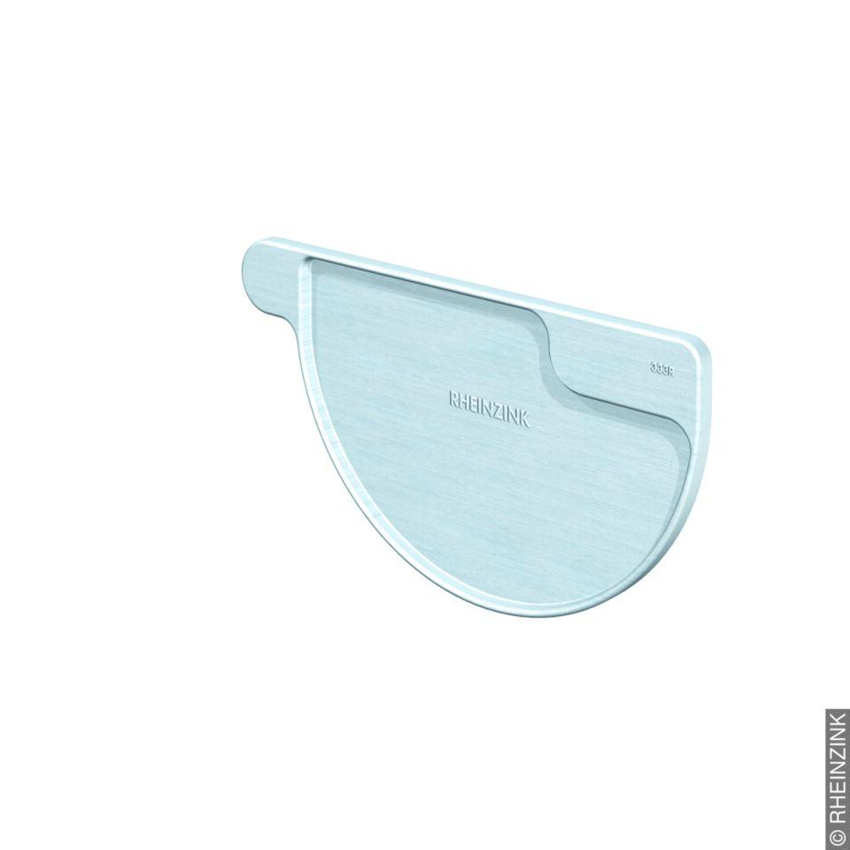

Farbton

dunkelgrau, hellgrau, schwarz, silber

Oberfläche

matt, vorbewittert, walzblank

Querschnittsform

halbrund

Werkstoff

Aluminium, Kupfer, Titan, Zink

Befestigung

kleben